Höft – Artros

Metodbok Konventionell röntgen
Gemensam rutin för att utföra undersökning på ett säkert och enhetligt sätt.

Förändringar sedan föregående version
Lagt till Detektor – Potter med raster och FFA – 110 cm, under rubrik, Inför undersökning.

Inför undersökningen
Frågeställning | Artros
Strålskydd | Kvinnor 15–50 år skall tillfrågas om graviditet.  För övriga strålskyddsregler se kapitel 4.2 och 5.1 i  Strålskydd vid undersökningar och behandlingar med röntgenstrålning
Arbetsplats  Detektor  FFA | Adora  T3  Potter med raster  110 cm
Bildtagning | - Frontal  - Axial

Bildtagning
Frontal  Kriterier | Benet inåtroterat, alternativt snedkudde.  Centrera på höftleden.  Hela caput samt cirka 10 cm  av femur ska vara med. | Frontal höger Frontal vänster  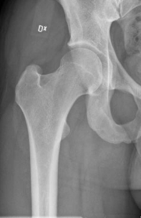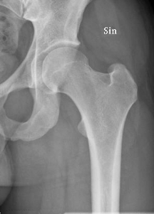
Axial  Kriterier | Använd raster.  Horisontell strålriktning.  Placera det ”icke aktuella” benet i höftställning.  Centrera i leden.  Hela caput samt cirka 10 cm av  femur ska vara med. | Axial höger Axial vänster  